**Персональные данные выпускника**

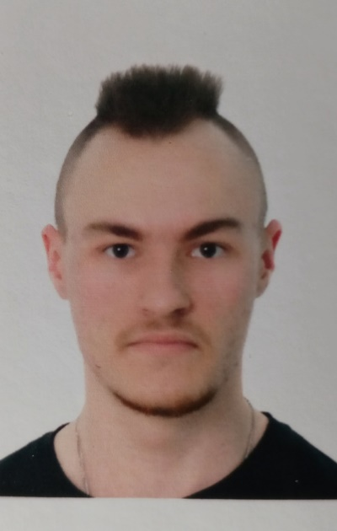

**Ф.И.О:** Петров Степан Максимович

**Дата рождения**: 25.04.2004 г.

**Город:** Свердловская область, г. Богданович

**Телефон:** 89920180626

**Почта:** [89527417693@mail.ru](mailto:89527417693@mail.ru)

**Образовательное учреждение:**

ГАПОУ СО «Богдановичский политехникум»

**Специальность**: "Монтаж, техническое обслуживание и ремонт промышленного оборудования (по отраслям)"

**Квалификация:** Техник-механик

**Тип деятельности, которым вы хотели бы заниматься:**

Машиностроение, металлургия, металлообработка

**Достижения:**

* Участие в областной олимпиаде «Грани знаний» по метрологии, стандартизации, и сертификации 2022г. (диплом 3 степени).

**Способности и навыки:**

* Уверенно пользуюсь компьютером;
* Умею пользовать программами: Компас 3-Д, Microsoft Word;
* Имею навык работы на токарном станке.

**Опыт работы**:

Богдановичское ОАО «Огнеупоры», должность: токарь 3 разряда в период 09.03. 2023 г. – по настоящее время

